**ASSUNTO :. INDICO A REALIZAÇÃO DE ESTUDOS NO SENTIDO DE DESASSOREAR E AUMENTAR A VAZÃO NO CÓRREGO DO JARDIM MARIA BEATRIZ PRÓXIMO, A SP 147.**

**DESPACHO:.**

**SALA DAS SESSÕES ____/____/_____**

**PRESIDENTE DA MESA**

**INDICAÇÃO Nº , DE 2021**

**SENHOR PRESIDENTE,**

**SENHORES VEREADORES,**

INDICO ao Exmo. Senhor Prefeito Municipal, para que o departamento competente, que seja realizado estudos no sentido de desassorear e aumentar a vazão no córrego do Jardim Maria Beatriz, próximo a SP 147.

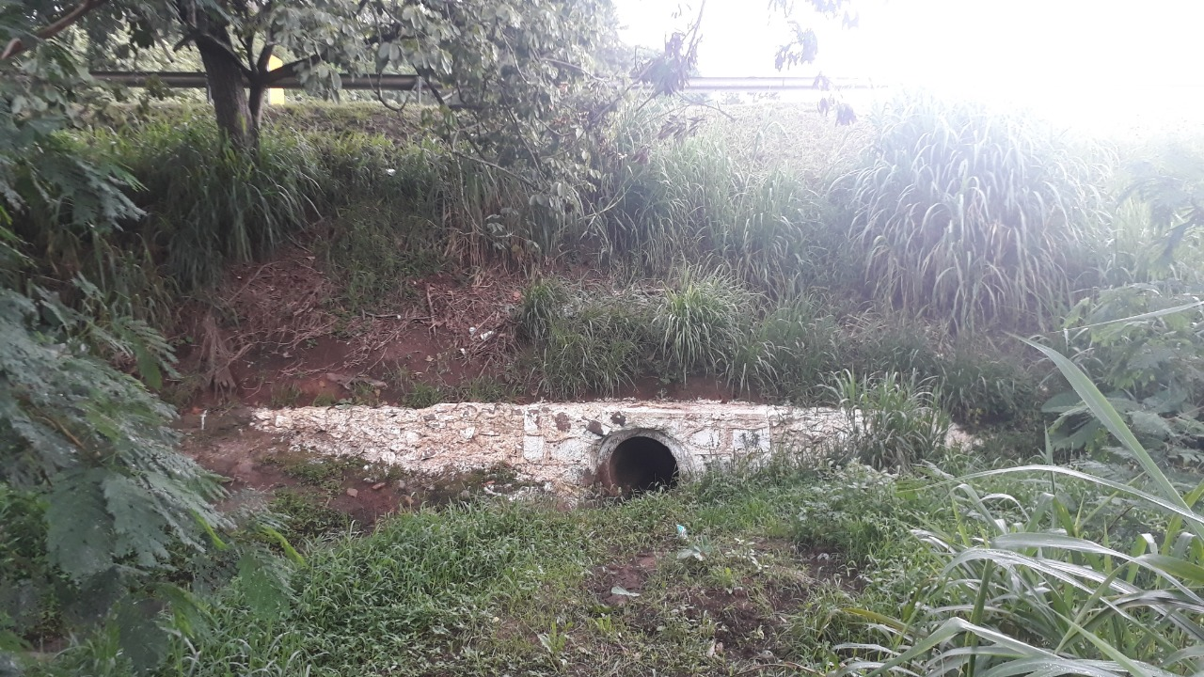

SALA DAS SESSÕES “VEREADOR SANTO RÓTOLLI”, aos 03 de fevereiro de 2021.

**VEREADOR LUIS ROBERTO TAVARES**